

**UNIVERSIDAD DE COSTA RICA**

**SEDE REGIONAL DEL PACÍFICO**

**IF4101 – LENGUAJES PARA APLICACIONES COMERCIALES**

**Tema: TRABAJO GRUPAL #1 – HOTEL BEACH S.A.**

**Realizado por:**

William Herrera Rodríguez B43383

Christopher Rodríguez Ruiz B86781

Emmanuel Barboza Mora C20974

**Prof.:** MERLBER DALORSO CRUZ

**PUNTARENAS, COSTA RICA**

**I Ciclo 2024**

Tabla de contenido

Introducción 1

Descripción del problema 2

Diseño de formularios 5

Script de la BD 14

Diagrama físico de la base de datos 15

Bibliografía 16

# Introducción

La plataforma .NET nació gracias a la competencia que había en el año 2000 con Java, de la empresa Sun Microsystems, cuyo objetivo primordial fue estar al frente de la industria del software (Ceballos, 2011). La tecnología en estudio permite el desarrollo de aplicaciones para múltiples plataformas, entre ellas LINQ, ASP.NET y recientemente MAUI como parte de la actualización de Xamarin, que en conjunto con el editor de código Microsoft Visual Studio da la oportunidad de crear software para móvil, web y otras plataformas.

Para el desarrollo del proyecto, se utilizará la tecnología .NET cuya finalidad es crear una plataforma web de fácil uso para los usuarios de la Cadena de Hoteles Beach.SA, donde se pueda ofrecer el servicio para realizar reservaciones directamente en línea, o también hacer consultas acerca de sus respectivas reservaciones. Para lograr cumplir las necesidades de esta cadena de Hoteles con respecto a la creación de una página web para la atención al cliente, se aplicará un plan donde se desarrollará un web site para cumplir este objetivo.

La aplicación en línea contará con una interfaz que tendrá la capacidad de almacenar y mostrar la información de los clientes una vez estos se registren, con el fin de identificarlos a la hora de realizar una reservación, además los datos de la reserva serán enviados mediante un correo electrónico que el usuario adjuntó en su registro en un documento adjunto en formato PDF. El cliente podrá observar los paquetes de reserva disponibles en los Hoteles mediante una API que permite el mantenimiento de los catálogos por medio de procesos CRUD con los métodos necesarios para su funcionamiento.

El proceso de reserva contará con políticas de descuento según la cantidad de noches reservadas. Otro aspecto para tomar en cuenta es que se realizará un esquema de seguridad que garantice que los datos y demás información, tanto de los clientes como de las reservas estén bien resguardados de posibles ataques.

# Descripción del problema

La cadena de Hoteles Beach S.A., asentada en la ciudad de Quepos tiene una alta visitación durante todo el año, esto gracias a zonas turísticas de alta llegada de vacacionistas tal como lo es Manuel Antonio, Playa Hermosa y Jacó.

Debido al crecimiento experimentado, la empresa está en la búsqueda de facilitar a sus clientes una plataforma robusta y de fácil acceso para adquirir sus paquetes vacacionales y así dejar de usar páginas de terceros como Booking y AirBnb, por ello estuvo en la búsqueda de varios desarrolladores para que implementen la solución que ellos necesitan y generen sus ventas para obtener el el 100% de las ganancias, con el sello de calidad con el que funciona el Hotel.

Para que el usuario pueda entrar a la plataforma, debe crear un usuario donde en el proceso debe ingresar los siguientes datos:

* Tipo cedula
* Cedula
* Nombre completo
* teléfono
* Email
* Dirección

Una vez dentro, podrá adquirir los paquetes disponibles que ofrece la cadena de Hoteles Beach S.A., los cuales son:

* Todo incluido
* Alimentación
* Hospedaje

Cada paquete tiene un precio distinto y estos son:

* **Todo incluido:** Tiene un costo de $450 por persona por noche, se reserva con un 45% de prima del monto total y el resto debe cubrirse en 24 mensualidades.
* **Alimentación:** Tiene un costo de $275 por persona por noche, se reserva con un 35% de prima del monto total y el resto debe cubrirse en 18 mensualidades.
* **Hospedaje:** Tiene un costo de $210 por persona por noche, se reserva con un 15% de prima del monto total y el resto debe cubrirse en 12 mensualidades.

A la hora de realizar la reserva, el cliente seleccionará un paquete vacacional y aplicará algunas políticas de descuento según sean las noches reservadas. Se dividirá de la siguiente manera:

* 10% descuento para la reservación entre 3 a 6 noches.
* 15% para la reservación entre 7 a 9 noches.
* 20% para la reservación entre 10 a 12 noches.
* 25% para la reservación de más 13 noches.

Al momento de realizar el pago este debe ser calculado de forma automática, con sus respectivos descuentos e incluyendo el IVA.

Aunque para que apliquen las políticas de descuento el pago debe ser únicamente en efectivo.

Los pagos pueden ser realizados mediante:

* Efectivo en el lugar
* Cheque
* Tarjeta

En caso de que el pago sea mediante un cheque se debe de solicitar:

* Número de cheque
* Banco correspondiente

Una vez que esté calculado el valor final con o sin descuentos, se deberá aplicar el monto a dólares, con el tipo de cambio obtenido del Banco Central de Costa Rica del día de la compra.

Ya realizada la reservación, se emitirá un documento de Venta (Factura) que detalle los datos de la reservación seleccionado durante el proceso de reservación, como la cantidad de noches, modalidad de pagos si aplica rebajas, si se aplica con cheque, presentar datos que corresponden, valor de descuento al contado, valor final en dólares y en colones.

Mediante un esquema de seguridad se permitirá implementar perfiles de usuarios, asignación de roles a usuarios, creación de roles, definición de funciones para cada rol, manejo de acceso a opciones del menú según roles de usuarios, controles de auditoría para las transacciones realizadas por los usuarios.

El sitio tendrá visualmente las siguientes características: un menú con opciones en la parte superior donde se mostrará los enlaces a las siguientes secciones:

* + Hotel Beach
  + Comprar
  + Paquetes
  + Iniciar sesión
  + Paquetes comprados (Exclusivo para administradores)
  + Paquetes registrados (Exclusivo para administradores)

La opción "Hotel Beach" redirige a la página principal de la aplicación. La opción "Comprar" redirige al cliente a una página donde puede adquirir paquetes sin necesidad de crear una cuenta. La opción "Paquetes" lleva a una página donde se puede ver información acerca de los paquetes, como su precio y otros detalles.

Por otro lado, la opción "Iniciar sesión" permite acceder a una página donde el usuario puede ingresar a su cuenta o crear una si aún no la tiene. Luego, la opción "Paquetes comprados" es exclusiva para cuentas administradoras. En esta página, se puede ver una lista de las reservaciones de los usuarios.

Por último, la opción "Paquetes registrados" es exclusiva para cuentas administradoras y permite ver una página con todos los paquetes turísticos disponibles.

**Diseño de formularios**

**Formularios de clientes:**

Este formulario es para crear un cliente, solicita la información al usuario mediante inputs, el tipo de cedula se selecciona mediante un select , cuando el tipo de cedula es nacional el input del nombre se bloquea ya que se utiliza la API Gometa para obtener ese dato.

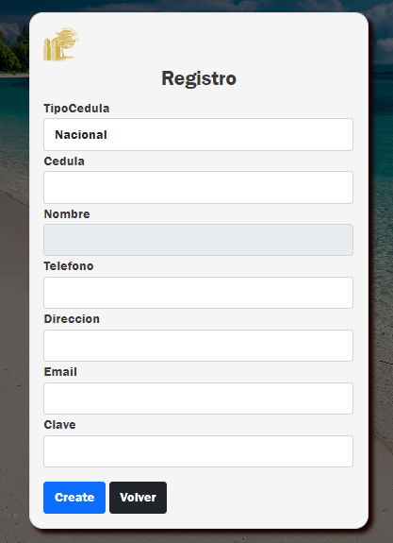

El siguiente formulario muestra la lista de clientes registrados en el sistema, con todos sus datos, ademas de incluir los botones eliminar, modificar y mostrar para cada cliente.

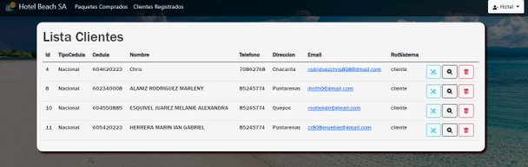

El formulario detalles muestra los datos del cliente seleccionado, ademas tiene 3 botones, uno para editar el cliente seleccionado, otro para volver a la lista y otro para borrar el cliente.

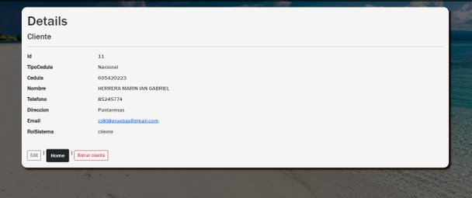

El siguiente formulario es el encargado de eliminar un cliente, muestra la informacion del cliente a eliminar, ademas de dos botones uno para eliminar el cliente y el otro para regresar a la lista.

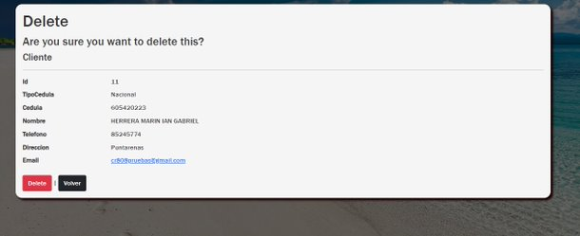

El siguiente formulario es el encargado de editar un cliente seleccionado, los datos inputs de los datos: id, cedula, nombre y email se encuentran bloqueados ya que esta información no debe ser editada.

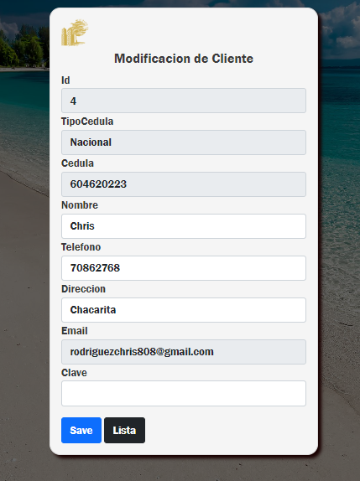

El siguiente formulario es el encargado de manejar el inicio de sesión mediante el email y contraseña del usuario, además en caso de que el usuario no tenga una cuenta, este formulario cuenta con un enlace al formulario de crear cuenta.

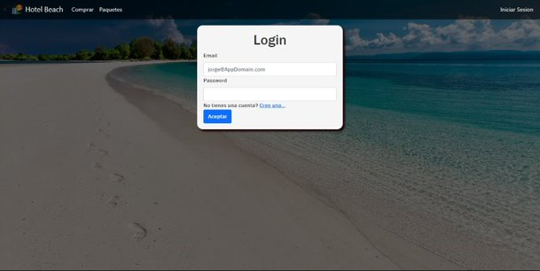

**Formularios de paquetes:**

El siguiente formulario es el encargado de manejar la compra de los paquetes, solicita la información al cliente mediante inputs, el campo del número de cheque se encuentra bloqueado a no ser que el metodo de pago seleccionado sea “Cheque.

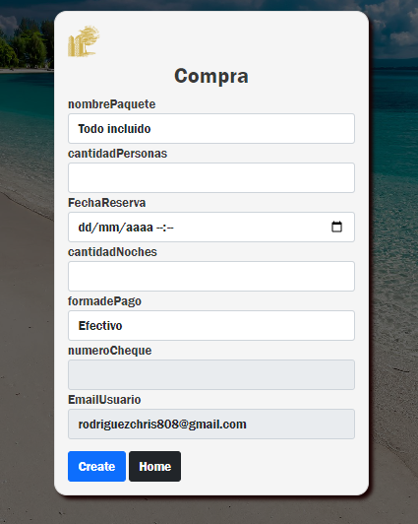

El siguiente formulario muestra la lista de todas las reservaciones creadas por los clientes con sus respectivos detalles, además de los botones para eliminar, editar y mostrar detalles para cada reservación.

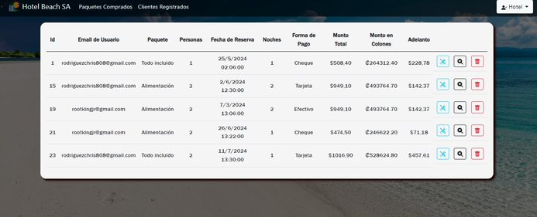

El siguiente formulario es el encargado de mostrar los detalles de cada reservación, además de dos botones, uno que lleva al formulario editar de la reservación seleccionada y otro para volver a la lista de reservaciones.

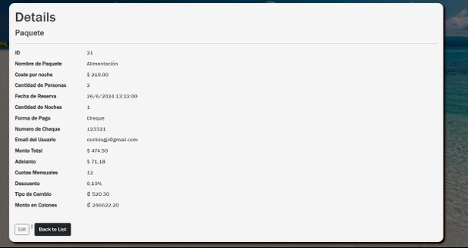

El siguiente formulario es el encargado de eliminar la reservación seleccionada, muestra los datos de la reservación, además tiene 2 botones, uno encargado de eliminar al cliente seleccionado y otro para volver a la lista de clientes.

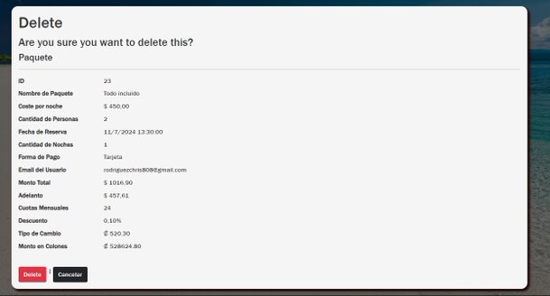

El siguiente formulario es el encargado de editar una reservación, los campos id, nombre del paquete, coste y email del usuario, ya que estos datos no se pueden modificar.

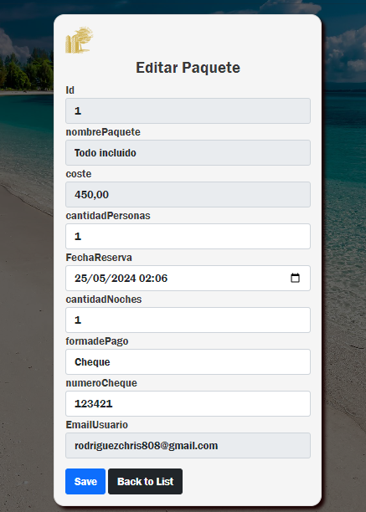

# Script de la BD

-- Creacion de DB

Create database BdHotelBeachV2

-- Ir a DB creada

use [BdHotelBeachV2]

go

-- sintaxis para crear los usuarios administradores

create table [Usuario](

Email varchar(50) not null primary key,

NombreCompleto varchar(50) not null,

Password varchar(25) not null)

go

-- Se inserta el usuario administrador

insert into Usuarios (Email,NombreCompleto,Password) values ('wherrer1@hotmail.com','webmaster',112233);

go

-- Se consultan los datos para los usuarios

select * from Usuario

go

-- Verificar datos tabla creada con entity framework

select * from Cliente

go

-- Verificar datos tabla creada con entity framework

select * from Paquete

go

# Diagrama físico de la base de datos

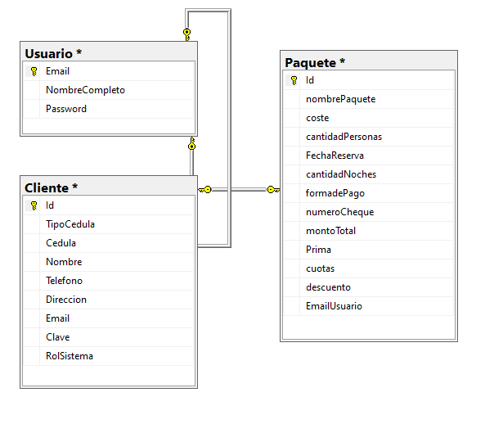

# Bibliografía

Ceballos, J. (2011). Introducción a .NET. Editorial UOC. <https://elibro-net.ezproxy.sibdi.ucr.ac.cr/es/ereader/sibdi/33482?page=14>